Trường THCS Tứ Hiệp Tham Gia Tập Huấn Nghiệp Vụ Công Tác Dân Vận
Năm 2024
bối cảnh việc thúc đẩy và thực hiện dân chủ ở cơ sở đang trở thành một ưu tiên hàng đầu, Trường THCS Tứ Hiệp đã gửi đại diện tham gia một khóa tập huấn quan trọng về nghiệp vụ công tác dân vận và triển khai luật, nhằm nâng cao hiệu quả trong việc xây dựng và phát triển cộng đồng dân cư.
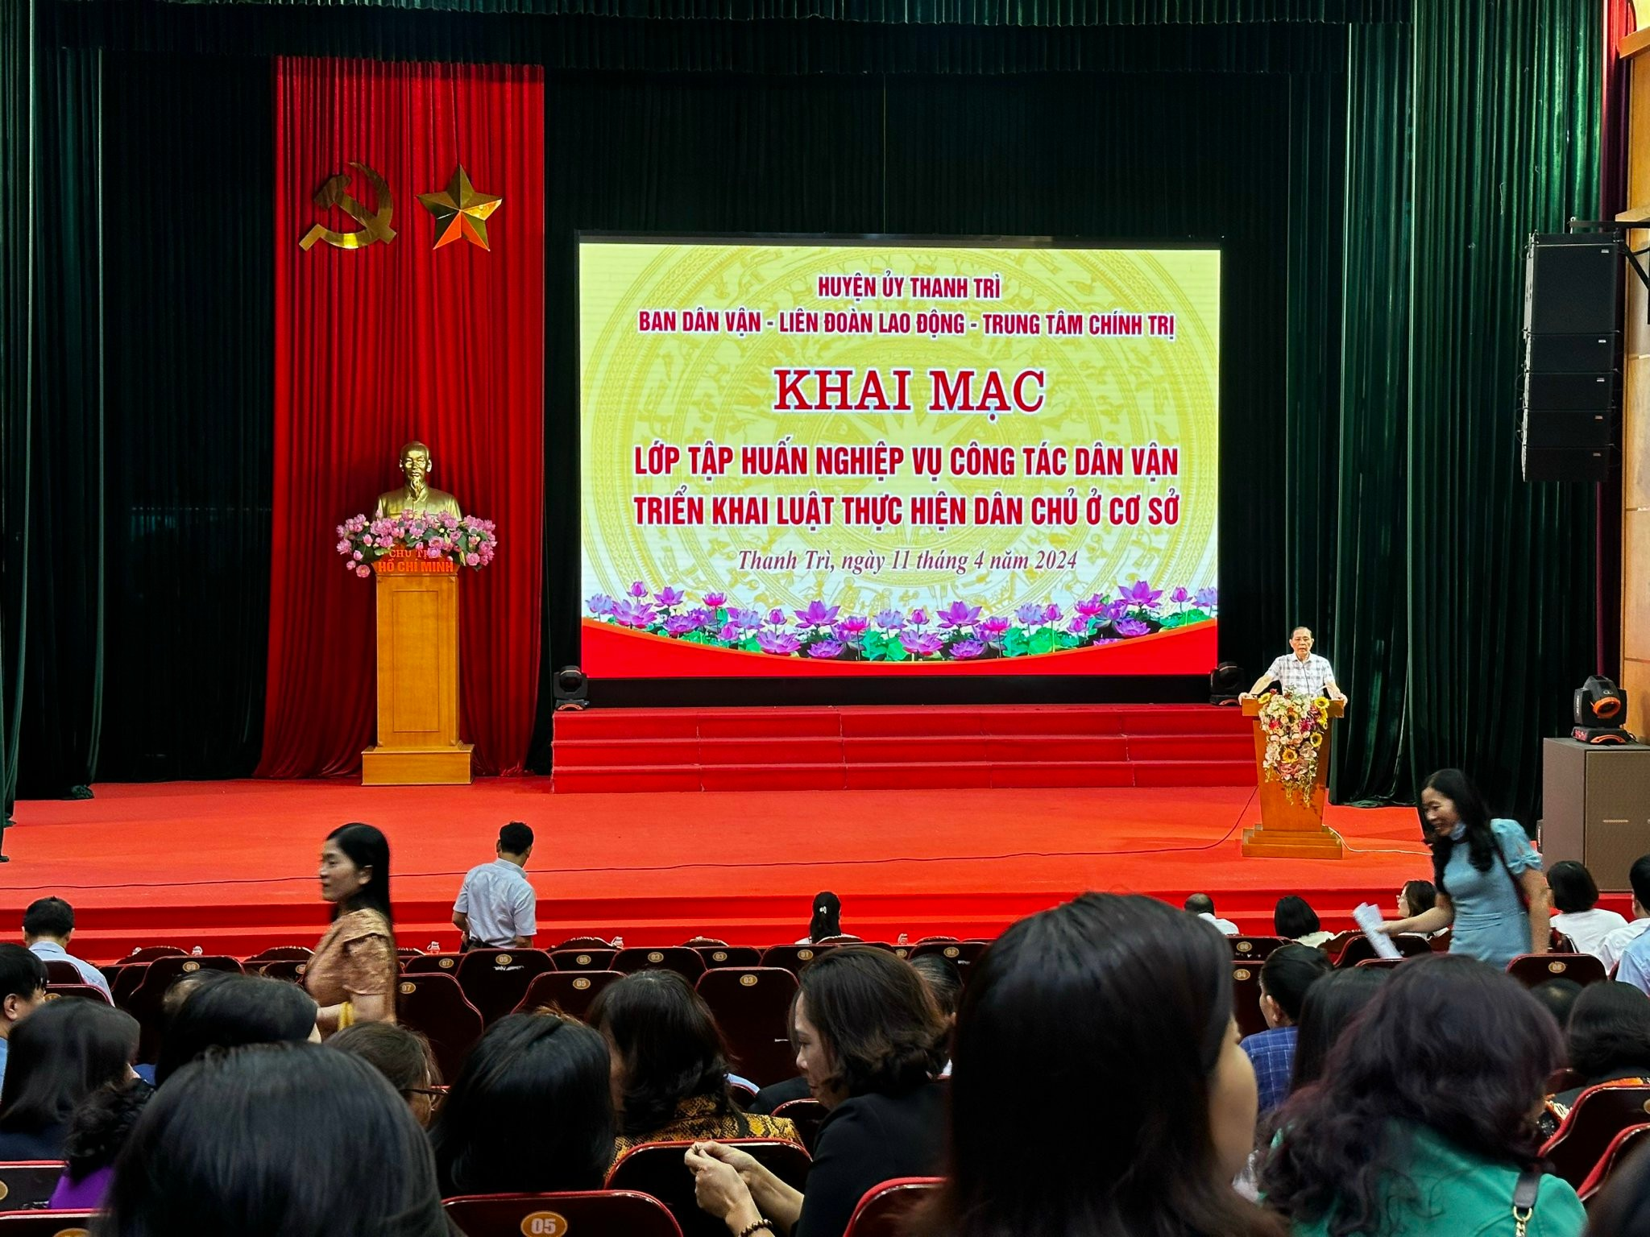
Trong khoảng thời gian vừa qua, việc hỗ trợ cho các cơ sở giáo dục tham gia vào các hoạt động liên quan đến dân vận và thực hiện luật dân chủ đã trở thành một phần quan trọng trong việc đào tạo và phát triển học sinh, giúp họ hiểu rõ hơn về quy trình và trách nhiệm dân vận, từ đó trở thành những công dân có ý thức và trách nhiệm hơn trong xã hội.
Các hoạt động như vậy không chỉ là cơ hội để nâng cao kiến thức và kỹ năng của nhân viên trường mà còn là một bước tiến quan trọng trong việc xây dựng một xã hội dân chủ và công bằng hơn, một mục tiêu mà mọi thành viên trong cộng đồng đều nên hướng tới.

